宁波钢铁有限公司焦化厂焦炉机侧新增水封除尘设施项目“4.26”一般高处坠落事故调查报告
来源：北仑区应急管理局 宁波市北仑区·政务公开信息(事故调查)
原文链接：https://www.bl.gov.cn/art/2024/10/30/art_1229749069_59090909.html
发布时间：2024-10-30 抓取时间：2026-10-14 正文含图，已嵌入原图

一、报告开篇和事故性质认定
（一）报告开篇
2024年4月26日20时30分许，宁波钢铁有限公司焦化厂焦炉机侧新增水封除尘设施项目施工过程中，发生一起高处坠落事故，造成2名作业人员死亡，直接经济损失人民币360万元（不含事故罚款）。
接到事故报告后，根据《中华人民共和国安全生产法》《生产安全事故报告和调查处理条例》以及《北仑区生产安全事故报告和调查处理若干规定》等规定，宁波市北仑区人民政府立即成立了由区应急管理局、公安分局、区总工会、区住建局、区经信局等单位相关负责人员组成，并邀请区监察委员会参加的事故调查组。通过调查组现场勘查、调查取证、综合分析，查明了事故发生的原因，认定了事故的性质，提出了对有关责任人员、责任单位的处理建议和改进工作的措施建议。
（二）事故性质认定
经事故调查组调查认定，这是一起一般等级的高处坠落生产安全责任事故。
二、事故基本情况
（一）涉事建设项目基本情况
1.建设项目名称：宁波钢铁有限公司焦化厂焦炉机侧新增水封除尘设施项目。
2.建设项目地点：宁波市北仑区柴桥街道黄峙江西侧五丰塘宁波钢铁有限公司焦化厂。
3.建设项目概况：该建设项目是利用宁波钢铁有限公司焦化厂现有生产场地，新建一套机侧除尘系统，对1号、2号焦炉机侧炉头烟尘进行收集处理，对现有除尘系统进行密封改造。主要包括施工设计、设备采购、土建工程与设施设备的安装、调试运行。
（二）事故相关单位情况
1.建设单位：宁波钢铁有限公司（以下简称“宁波钢铁”），统一社会信用代码：913302007449761376，成立日期2003年1月14日，住所地宁波市北仑区临港二路168号，法定代表人瞿涛（董事长），总经理吴洪义，注册资本人民币1034544万元。经营范围：钢、铁冶炼、钢压延加工、金属材料销售、炼焦、煤炭及制品销售等。
2.监理单位：中咨工程管理咨询有限公司(以下简称“中咨咨询”），统一社会信用代码：911100001000094240，成立日期1989年1月26日，住所地北京市海淀区车公庄西路32号，法定代表人陈东升（董事长），注册资本人民币15479万元。经营范围：建设工程监理、公路工程监理、地质灾害治理工程监理等。
3.EPC总承包单位：浙江菲达环保科技股份有限公司(以下简称“菲达环保”），统一社会信用代码91330000720084441G，成立日期2000年4月30日，住所地浙江省诸暨市暨阳街道望云路88号，法定代表人吴东明（董事长），总经理罗水源，注册资本人民币88715.314万元。经营范围：环境保护专用设备制造；除尘技术装备制造；燃煤烟气脱硫脱硝装备制造等。
截止事故发生当日，菲达环保及其事故相关人员持有国家机关合法颁发的安全生产相关证件有：
《安全生产许可证》，编号：（浙）JZ安许证字〔2016〕049052，由浙江省住房和城乡建设厅于2016年12月16日核发，有效期至2025年11月3日；
《建筑业企业资质证书》，编号：D233104135，由浙江省住房和城乡建设厅于2024年2月6日核发，有效期至2024年12月31日，具备环保工程专业承包一级、防水防腐保温工程专业承包二级、消防设施工程专业承包二级、建筑机电安装工程专业承包二级、钢结构工程专业承包二级资质；
《工程设计资质证书》，编号：A133015801，由中华人民共和国住房和城乡建设部核发于2023年12月29日核发，有效期至2028年12月29日，具备环境工程设计专项（大气污染防治工程）甲级资质。
菲达环保指派的项目负责人冯国华持有《浙江省高级专业技术职务任职资格证书》，编号：G3300313894，由浙江省人力资源和社会保障厅于2019年12月31日核发，具备浙江省生态环境专业高级工程师职务任职资格，但未持有《建筑施工企业项目经理资质证书》。
4.施工分包单位：大连重工环保工程有限公司(以下简称“大连重工”），统一社会信用代码：91210211MA0UD1C208，成立日期2017年8月7日，住所地辽宁省大连市甘井子区金新路1号6层，法定代表人张文瑞（执行董事、经理），注册资本人民币10000万元。经营范围：环保工程咨询、设计、施工、运营、工矿粉尘污染治理服务等。
截止事故发生当日，大连重工及相关人员持有国家机关合法颁发的安全生产相关证件有：
《安全生产许可证》，编号：（辽）JZ安许证字〔2018〕012319-1/2号，由辽宁省住房和城乡建设厅于2021年12月12日核发，有效期至2024年12月11日；
《建筑业企业资质证书》，编号：D221319254（临），由辽宁省住房和城乡建设厅于2024年5月17日核发，有效期至2025年5月17日，具备环保工程专业承包二级资质；
《建筑业企业资质证书》，编号：D321102647，由大连市城乡建设委员会于2024年3月4日核发，有效期至2024年12月31日，具备环保工程专业承包三级资质；
大连重工指派的项目经理吴清海持有《建筑施工企业项目负责人安全生产考核合格证书》，编号：辽建安B（2023）1514007，由辽宁省住房和城乡建设厅于2023年7月11日核发，有效期至2026年7月10日。
5.其他单位
（1）大连百川环保重工装备有限公司（以下简称“百川环保”），统一社会信用代码：912102136799765437，成立日期2008年10月24日，住所地辽宁省大连市金州区向应街道城西村，法定代表人焦玉修（执行董事、总经理），注册资本人民币1200万元。经营范围：环保设备及附件（滤料、滤袋、土工布、除尘设备）、工业自动化控制设备、金属制品制造等。百川环保系大连重工的设备供应商，双方签订采购合同，大连重工分包范围内除土建外的所有设备、材料供应及安装调试均由百川环保实际实施。
截止事故发生当日，百川环保持有国家机关合法颁发的安全生产相关证件有：
《安全生产许可证》，编号：（辽）JZ安许证字〔2023〕011578，由辽宁省住房和城乡建设厅于2023年8月15日核发，有效期至2026年8月14日；
《建筑业企业资质证书》，编号：D221308030，由辽宁省住房和城乡建设厅于2024年2月1日核发，有效期至2029年2月1日，具备建筑机电安装工程专业承包二级资质；
《建筑业企业资质证书》，编号：D321098678，由大连市城乡建设委员会于2018年5月3日核发，有效期至2024年12月31日，具备环保工程专业承包三级资质。
（2）浙江菲达脱硫工程有限公司（以下简称“菲达脱硫”），统一社会信用代码：91330108762047876X，成立日期2004年7月16日，住所地浙江省杭州市滨江区南环路4028号1号楼818室，法定代表人华小林（执行董事、总经理），注册资本人民币12150万元。经营范围：技术开发、技术咨询、技术服务、烟气脱硫、脱硝设备及其控制设备、相配套的其它环保设备等。菲达脱硫系菲达环保的全资子公司。
（三）相关合同情况
1.监理合同。2023年10月20日，宁波钢铁与中咨咨询签订建设工程监理合同，约定监理期限从项目开工至项目交工验收证书签订为止，签约酬金人民币26.52万元，总监理工程师丁俊杰。
2.EPC总承包合同。2023年10月27日，宁波钢铁与菲达环保签订EPC总承包合同，约定菲达环保以总承包方式为宁波钢铁实施焦化厂焦炉机侧新增水封除尘设施项目，包括施工安装图纸转化、建筑及设施设备安装等工程，合同价款暂定人民币2200万元。菲达环保指定冯国华为项目经理。
3.土建和安装施工分包合同。2023年10月8日，菲达环保与大连重工签订《宁波钢铁有限公司焦化厂焦炉机侧新增水封除尘设施项目土建和安装施工施工分包合同》，将该项目土建工程与设备安装调试部分分包给大连重工，计划2023年10月10日开工，2024年1月15日前完成安装调试，合同价款人民币387万元。
4.设备采购合同
（1）2023年9月19日，菲达环保与菲达脱硫签订《采购合同》，菲达环保向菲达脱硫采购涉事建设项目所需设备，供货范围为外包设备、阻火器、变频器等三套项目主要设备，合计总价人民币1747万元，包含设备供货、安装、调试服务等所有费用。
（2）2023年10月25日，菲达脱硫与大连重工签订《采购合同》，供货范围为项目除尘工艺及公辅设备、烟风系统、水封槽系统、输灰系统、照明检修系统、仪表及其他设备，合计总价人民币1220万元，包含设备供货、安装、调试服务等所有费用。
（3）2024年1月，大连重工与百川环保签订《采购合同》，供货范围包括连接管道、烟囱、阻火器、除尘器、灰仓、水封槽等装置，合同约定由百川环保提供设备设施的详细设计、生产制造及安装调试等服务，合同总价人民币790万元。
调查组查明，以上三份采购合同中涉及的标的设施设备基本一致，仅在合同文本表述上存在不同。
三、事故发生经过及应急救援情况
（一）事故发生经过
因项目工期延误，2024年2月以来，大连重工要求百川环保加快设备安装施工进度。4月25日，受百川环保现场负责人张科指派，百川环保施工人员着手实施熄焦塔区域高位水槽管廊段的除尘管道预制拼接作业。4月26日下午5时许，该处除尘管道（弯头）的地面拼接预制工作完成，百川环保指吊人员刘东明遂组织实施吊装作业，拟将该段管道A端穿过高位水槽下方的混凝土结构柱，再将接口与事先安装完毕的管道进行焊接固定。吊装作业使用汽车起重机（1号汽车吊，司机孙海港），作业时施工人员将管道A、B两端挂耳通过钢丝绳分别挂在1号汽车吊的主钩与副钩上，孙海港操作吊机将管道起吊至与水塔下方管廊水平位置，离地高度约11米。因需要将管道A端斜向插入高位水槽下方，在刘东明的指挥下，孙海港操作吊机不断调整管道位置，至晚间7时许，已将管道A端搁架于高位水槽下方混凝土廊架上，但卡滞在进水管和结构柱之间，吊装作业遂暂时中止，相关人员离开现场用餐。
晚20时许，施工人员返回施工现场，刘东明调度另一台汽车起重机（2号汽车吊，司机孙海浪）行驶至1号汽车吊对面位置，拟通过倒钩将2号汽车吊主钩挂住管道B端挂耳，便于侧向调整管道位置。刘东明指挥2号汽车吊副钩挂上吊篮，与电焊工赫国民系挂安全带后进入吊篮内，指挥孙海浪操作吊车将吊篮吊至管道上方悬停，之后刘东明、赫国民解开安全带，翻越吊篮站立在除尘管道上准备实施倒钩作业，后刘东明指挥孙海浪将2号汽车吊主钩下放至合适位置并停止操作。20时35分许，刘东明、赫国民二人突然从管道上坠落至地面。
（二）应急救援情况
事故发生后，正在吊车操作室休息的孙海港听到场地内有异响，便下车查看，发现刘东明、赫国民二人从管道上坠落，躺在地上，立即大声呼喊，附近作业工人听见呼救后陆续赶到事故地点。20时35分，工人王力扬将事故情况报告给张科，张科立即赶往现场，并在20时37分拨打了120急救电话。21时许，救护车到达事故现场，分别将刘东明送至北仑区人民医院、将赫国民送至宁波开发区中心医院抢救。当日22时28分，刘东明经抢救无效死亡；当日22时30分，郝国民经抢救无效死亡。
四、事故现场情况
事发地为宁波市北仑区柴桥街道黄峙江西侧五丰塘宁波钢铁有限公司焦化厂厂区中部高位水塔区域，人员坠落地点为水塔北侧约10米处。现场勘验可见，事发现场有两台汽车起重机（最大起重量25吨），两车之间为一间设备机房、一座水塔及水管管廊架，水塔下方为水泥框架底座，高度与周边管廊架基本齐平，距地面高度约11米，水塔下方一层水泥框架横梁上相邻两边各铺设有一根工型钢垫片，现场地面留有一根长9.9米、直径1.92米、厚8毫米、重约3.7吨的除尘管道，管道上距离两端约1米位置焊接有吊装使用的固定挂耳，现场地面还发现有一台长1.9米、宽1米、高1米、重约120公斤的吊篮。（详见下方勘验图及照片）
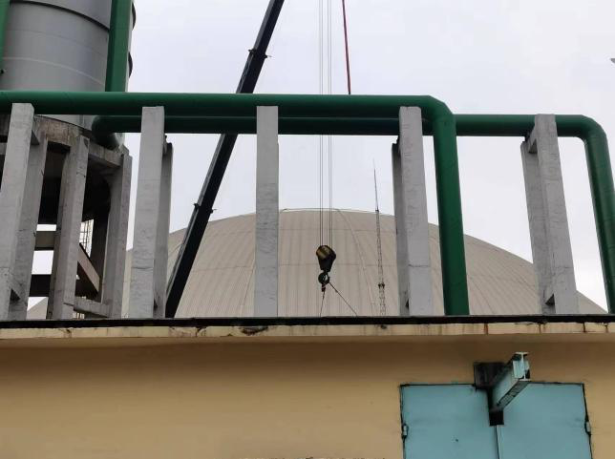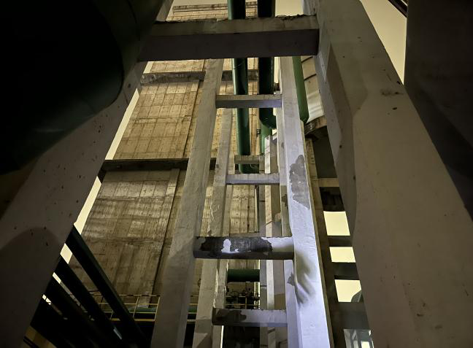
图1 作业现场的管廊架及水塔 图2 作业现场管廊架下方
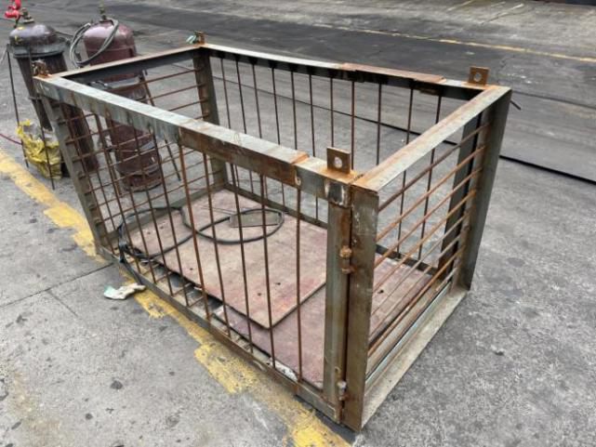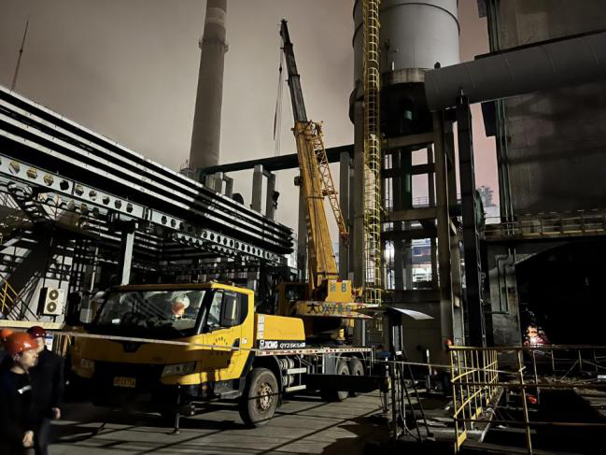
图3 事故现场2号汽车吊位置 图4 倒钩作业使用的吊篮
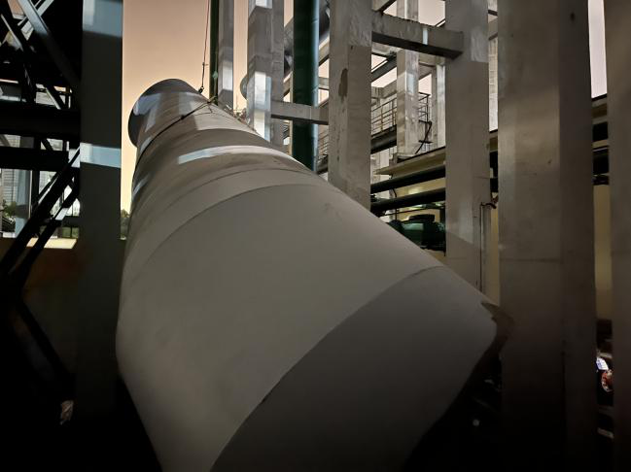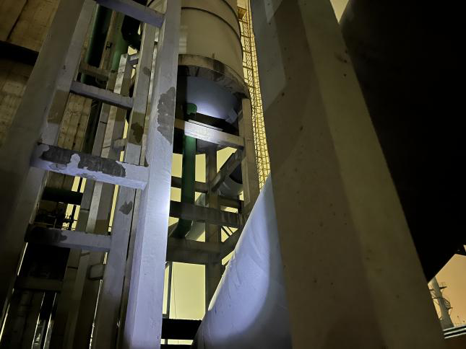
图5 事故现场预架设的除尘管道 图6 除尘管道穿入的水塔下方管廊
五、人员伤亡和直接经济损失情况
（一）人员伤亡情况
事故造成2人死亡。
死者刘东明，男，1997年11月25日生，汉族，户籍地辽宁省鞍山市铁西区星火街16号-300；
死者赫国民，男，1978年6月7日生，汉族，户籍地内蒙古赤峰市林西县新林镇大坝村七组。
（二）直接经济损失
事故造成直接经济损失人民币360万元（不含事故罚款）。
六、事故原因分析
（一）直接原因分析
1.物的不安全状态：事发前，涉事除尘管道处于吊装过程中，距地面高度约11米。管道A端架在高位水槽下方混凝土廊架上，中段经钢丝绳绑扎后挂于1号汽车吊主钩上收紧，使管道整体处于力平衡的静止状态，管道B端略高于A端，需要倒钩的B端挂耳挂于1号汽车吊副钩上且并未承重，连接挂耳与吊钩的钢丝绳处于松弛状态。当刘东明、赫国民乘坐吊篮上至管道B端位置时，B端承重后导致管道整体失去平衡，发生倾斜晃动。
2.人的不安全行为：刘东明、赫国民未系挂安全带，翻出吊篮站立于正在吊装过程中的除尘管道上方实施司索作业，在管道发生倾斜晃动时失稳坠落，导致死亡。
（二）间接原因分析
（1）百川环保作为涉事工程项目的实际施工单位，未正确履行安全生产主体责任。一是安全生产责任制体系不健全。未落实除尘管道吊装作业的现场安全管理，未明确作业人员的现场安全责任，致使吊车指挥人员罔顾自身职责和现场安全风险，擅自实施高空作业。二是未落实安全生产规章制度和安全操作规程。除尘管道的吊装及焊接作业操作规程缺乏针对性，不够细致、全面，管道吊装作业未严格按照施工方案执行，未采取必要的现场安全措施，未落实专人监护。三是落实双重预防机制不到位。对现场安全施工条件未予正确判断，未能充分辨识夜间吊装作业的安全风险，未及时纠正、制止施工人员的违章作业行为。四是开展员工安全教育培训和安全技术交底工作不力，导致员工安全意识淡薄，违章实施危险作业，对现场安全风险和事故隐患辨别能力不足，缺乏避险自救意识，导致事故发生。
（2）大连重工未依法正确履行安全生产主体责任。项目部施工进度管理和人员管理混乱，安全生产责任制体系不健全，未有效督促施工单位落实安全管理责任；未有效开展风险辨识管控和隐患排查治理，未针对施工单位的作业行为进行常态化巡查检查，放任施工单位违章组织危险作业，未及时发现并纠正施工人员的违章作业行为。
（3）菲达环保未依法正确履行安全生产主体责任。作为项目总承包单位，项目施工进度管理和人员管理混乱，项目经理长期不到岗履职；未履行统一协调管理职责，未能有效督促分包单位履行安全生产主体责任；未有效落实风险辨识管控和隐患排查治理工作，对施工现场的日常安全巡查检查不到位，未能及时发现并制止现场违章作业行为。
七、事故责任认定及处理建议
（一）事故相关人员责任及处理建议
1.刘东明，百川环保设备安装工。安全意识淡薄，违规盲目实施危险作业，对事故发生负有直接责任。鉴于其在事故中死亡，建议免予追究。
2.赫国民，百川环保设备安装工。安全意识淡薄，未采取有效安全防护措施实施危险作业，对事故发生负有直接责任。鉴于其在事故中死亡，建议免予追究。
3.张科，百川环保现场负责人。未依法正确履行岗位安全管理职责，落实本单位的安全生产规章制度和操作规程不力，开展员工安全教育培训和技术交底不到位，未及时发现并消除本单位在作业过程中存在的生产安全事故隐患，组织实施危险作业未编制安全可靠的施工方案，未落实现场安全措施及安全监护人员，放任施工人员违章作业，对事故发生负有直接责任，涉嫌犯罪，建议移送公安机关依法追究刑事责任。
4.吴清海，大连重工项目经理。未依法正确履行岗位安全管理职责，项目部工程进度管理和人员管理混乱。未有效组织开展风险辨识和事故隐患排查治理，放任施工单位随意组织实施危险作业，未及时制止和纠正有关人员违章指挥、违章作业行为，对事故发生负有直接责任，涉嫌犯罪，建议移送公安机关依法追究刑事责任。
5.焦玉修，百川环保法定代表人。未依法正确履行生产经营单位主要负责人安全管理职责，未建立健全工程项目全员安全生产责任制体系，未及时督促工程项目管理人员消除生产安全事故隐患，组织开展员工安全教育培训不到位，对事故发生负有领导责任，建议由应急管理部门依法给予行政处罚。
6.张文瑞，大连重工法定代表人。未依法正确履行生产经营单位主要负责人安全管理职责，督促、检查本单位的安全生产工作不力，组织建立并落实双重预防机制不力，对承包工程项目安全管理存在的问题失察失管，对事故发生负有领导责任，建议由应急管理部门依法给予行政处罚。
7.罗水源，菲达环保总经理。未依法正确履行生产经营单位主要负责人安全管理职责，督促、检查本单位的安全生产工作不力，对承包工程项目安全管理存在的问题失察失管，对事故发生负有领导责任，建议由应急管理部门依法给予行政处罚。
8.楼蔡钢，菲达环保施工经理。未认真履行安全生产管理职责，事故隐患排查治理工作开展不力，放任现场违章危险作业行为，建议菲达环保依据内部相关规定予以处理，并将处理结果报事故发生地应急管理部门备案；
9.冯国华，菲达环保项目负责人。未认真履行安全生产管理职责，作为项目负责人长期不到岗履职，对项目部安全管理存在的问题失察失管，建议菲达环保依据内部相关规定予以处理，并将处理结果报事故发生地应急管理部门备案。
（二）事故相关单位责任及处理建议
1.百川环保。未依法正确履行安全生产主体责任，对事故发生负有管理责任，建议由应急管理部门依法给予行政处罚。
2.大连重工。未依法正确履行安全生产主体责任，对事故发生负有管理责任，建议由应急管理部门依法给予行政处罚。
3.菲达环保。未依法正确履行安全生产主体责任，对事故发生负有管理责任，建议由应急管理部门依法给予行政处罚。
八、整改防范措施建议
1.百川环保要深刻吸取事故教训，严格依法履行安全生产主体责任。要健全本单位安全生产责任制体系，明确各岗位人员的安全管理责任并督促落实；要进一步完善安全管理规章制度，尤其要针对特种作业、危险作业制定安全可靠的施工方案和操作规程，并严格督促执行；要不折不扣做好施工作业人员的安全教育培训和安全技术交底，切实提高员工安全意识和避险自救能力；要强化施工现场的安全管理，加大对各类违章作业行为的查处力度，全力营造安全施工氛围，防止类似事故再次发生。
2.大连重工要深刻吸取事故教训，迅速开展事故举一反三和整改落实工作，严格依法履行安全生产主体责任。要切实履行分包施工单位的合同义务和安全管理职责，杜绝通过转包、劳务外包等方式逃避安全管理义务的行为；要健全承包工程项目安全管理体系和组织架构，严格落实全员安全生产责任制和各项安全生产规章制度，常态化开展作业现场的安全风险辨识管控和事故隐患排查治理，严格管控各类作业风险，及时消除施工安全隐患，防止类似事故再次发生。
3.菲达环保要深刻吸取事故教训，举一反三，严格依法履行安全生产主体责任。要切实履行总承包单位的合同义务和安全管理职责，对分包施工单位严格实施统一协调管理，指导、督促分包单位做好施工安全管理；要健全项目部组织架构和安全管理体系，杜绝项目管理人员不到岗、不履职等行为；要常态化开展施工作业现场的安全巡查检查，特别要强化对施工单位特种作业、危险作业的全过程监管，及时发现并纠正各类违章作业行为，确保在建施工项目安全可控，严防各类事故发生。
4.宁波钢铁要深刻吸取事故教训，举一反三，迅速组织安全管理力量，会同监理单位全面强化对各类在建工程项目的安全监管。要严格督促总承包单位和各施工单位落实安全生产主体责任，提升施工作业现场安全管理水平；要加大对各类施工现场的安全巡查检查力度，及时发现并纠正违章施工作业行为；要重点关注并严格管控厂区内高处坠落事故风险，确保企业生产作业和在建工程施工安全稳定。
5.宁波市北仑区应急管理局要吸取事故教训，在日常履职过程中针对辖区内工贸企业的在建工程施工作业安全予以高度关注，指导、督促相关单位落实安全管理措施，主动排查各类事故隐患，严防同类事故再次发生。

